
LAPORAN PRAKTIKUM
DASAR SISTEM KONTROL

DISUSUN OLEH:
Nama | : Aswad
Nim | : 202111056
Kelas | : A
Kelompok | : A3
Asisten | : Rio Yonathan Tobing

INSTITUT TEKNOLOGI – PLN
MENARA PLN, JL. LINGKAR LUAR BARAT,
DURI KOSAMBI, CENGKARENG, JAKARTA BARAT 11750 Telp. 021-5440342, 5440344, ext 1306
Website :WWW.itpln.ac.id

LEMBAR PENGESAHAN

Laporan ini disusun untuk memenuhi salah satu tugas pada mata kuliah praktikum Dasar Sistem Kontrol pada Modul I yang berjudul Pengenalan Dasar Aplikasi Matlab



DISUSUN OLEH:
Nama :
NIM :
Kelompok :
Kelas :

Telah diperiksa oleh asisten/koordinator asisten dan dinyatakan dapat diterima pada tanggal:

Jakarta, Tanggal/Bulan/Tahun

Koordinator Asisten Asisten

(...............................) (...............................)
Nim: Nim:

DAFTAR ISI

LEMBAR PENGESAHAN i
DAFTAR ISI ii
DAFTAR GAMBAR iv
DAFTAR TABEL v
MODUL I PENGENALAN DASAR APLIKASI MATLAB 1
Abstrak 1
BAB I PENDAHULUAN 2
1.1 Latar Belakang 2
1.2 Tujuan Praktikum 2
BAB II LANDASAN TEORI 3
2.1 Teori Modul 3
2.1.1 Software MATLAB 3
2.1.2 Area Kerja Pada MATLAB 3
2.1.3 SIMULINK sebagai tools yang akan digunakan 5
2.1.4 RUN 5
2.1.5 HELP PLOT 6
2.2 Teori Tambahan 7
2.3 Teori Penerapan 8
BAB III METODE PRAKTIKUM 9
3.1 Alat dan Bahan 9
3.2 Langkah Praktikum 9
BAB IV HASIL DAN ANALISA 15
4.1 Hasil Percobaan 15
4.2 Analisa 16
4.3 Tugas Akhir 17
BAB V PENUTUP 19
5.1 Kesimpulan 19
5.2 Saran 19
5.3 Referensi 19

DAFTAR GAMBAR

Gambar 2. 1 Tampilan command window 4
Gambar 2. 2 Tampilan editor 4
Gambar 2. 3 Tampilan workspace 5
Gambar 2. 4 Tampilan simulink 5
Gambar 2. 5 Tombol RUN 6
Gambar 2. 6 Tampilan penjelasan “help plot” 6
Gambar 3. 1 Tampilan awal MATLAB 9
Gambar 3. 2 Command Window 9
Gambar 3. 3 Menggunakan Editor pada MATLAB 11
Gambar 3. 4 Membuka Script pada MATLAB 12
Gambar 3. 5 Tampilan Editor pada MATLAB 12
Gambar 3. 6 Tampilan script pada Editor 13
Gambar 3. 7 Klik RUN untuk menjalankan script 13
Gambar 3. 8 Menyimpan program 14

DAFTAR TABEL

Tabel 3. 1 Pengenalan dasar MATLAB 10

MODUL I

PENGENALAN DASAR APLIKASI MATLAB
(Kertas A4, 14 pts, Tnr, Bold, line spacing 1,5)
(Lalu Enter 1 kali, untuk isi 12 pts, Tns)

Abstrak
(Kertas A4, 14 pts, Tnr, Bold)
(Lalu Enter 1 kali, untuk isi 12 pts, Tns, line spacing 1,5)
Abstrak adalah suatu ringkasan isi dari suatu judul modul laporan praktikum yang berfungsi sebagai alat bantu seorang pembaca agar bisa mengerti inti dari tujuan seorang penulis dalam 250 – 400 kata atau kurang. Pada abstrak yang pertama adalah membahas tentang keselurahan pada modul praktikum. Untuk abstark bahasa indonesia di tuliskan pada bagian pertama, setelah itu abstrak bahasa inggris.

Kata Kunci: Minimal 3 kata kunci
Abstract
(Kertas A4, 14 pts, Tnr, Bold,italic)
(Lalu Enter 1 kali, untuk isi 12 pts, Tns,italic, line spacing 1,5)
Abstract is a summary of the content of an entire practicum report that serves as a tool for a reader to understand the essence of a writer's goals in 250-400 words or less. The first abstract is to discuss the continuity in the practicum module. For Indonesian abstark written in the first part, after that the English abstract.
Keywords: Min 3 keyword

BAB I

PENDAHULUAN
(Kertas A4, 14 pts, Tnr, Bold)
(Lalu Enter 1 kali, untuk isi 12 pts, Tns, Line spacing 1,5)
  - Latar Belakang
(Sub sub bab 12 pts, Tnr, Bold, minimal 15 baris)
Latar belakang memaparkan dan memuat informasi tentang pemahaman terhadap Praktikum Sistem kontrol pada per modul yang dilakukan terkait dengan dunia industri maupun dunia akademis. Latar belakang berisi penjelasan tentang modul yang dipraktikumkan, hal-hal yang ingin dipelajari baik secara teknis maupun budaya kerja di lapangan, permasalahan-permasalahan yang masih terjadi dan akan diselesaikan pada praktikum.

  - Tujuan Praktikum
- Praktikan dapat mengusai dasar dasar pembelajaran software MATLAB.
- Praktikan dapat mengoprasikan software MATLAB dengan baik dan benar.
- Praktikan dapat memahami konsep dasar komputasi numerik serta mampu menerapkannya dalam visualisasi data menggunakan MATLAB

BAB II

LANDASAN TEORI

- Teori Modul
- Software MATLAB
Matlab adalah program interaktif untuk komputasi numerik dan visualisasi data. Para ahli di bidang control menggunakan matlab untuk analisa dan perancangan sistem control. Pada matlab, disamping fungsi - fungsi dasar, tersedia beberapa toolbox untuk keperluan aplikasi yang berbeda. Berikut ini adalah dasar-dasar pengoperasian MATLAB:
    - VEKTOR
Vektor adalah sebuah larik satu-dimensi dari bilangan-bilangan yang tersusun dalam baris atau kolom. Vektor kolom dapat dibuat dengan cara menyusun bilangan-bilangan dalam sebuah kurung kotak yang mana setiap elemen dibatasi titik koma.
    - FUNGSI
Pada matlab dilengkapi fungsi-fungsi standard seperti sin, cos, exp, log, script dan sebagainya. Konstanta standard p (pi), dan i atau j untuk bilangan kompleks.
    - PLOT
Plot pada matlab adalah suatu fungsi yang digunakan untuk menampilkan data dalam vektor x dan vektor y dengan nilai-nilai tertentu. Langkah-langkah yang dilakukan untuk membuat plot gelombang sinusoida sebagai fungsi waktu, dapat dilakukan dengan cara : pertama membuat vector waktu t, kemudian menulisakan fungsi yang diinginkan dan akhirnya melakukan proses plot.
    - MATRIKS
Memasukan matrik dalam matlab, semudah menuliskan vector, dengan menambahkan titik koma atau enter untuk memisahkan tiap baris matriks.

- Area Kerja Pada MATLAB
Area Kerja pada MATLAB adalah komponen utama dalam antarmuka pengguna yang digunakan untuk menjalankan, menulis, dan mengelola program. Beberapa fitur utamanya meliputi Command Window untuk mengeksekusi perintah langsung, Editor untuk membuat dan mengedit skrip atau fungsi, serta Workspace yang menampilkan variabel-variabel aktif beserta nilainya selama sesi kerja.
    - Command Window
Command Window merupakan tampilan utama pada MATLAB yang digunakan untuk mengetik, menjalankan, dan melihat hasil perintah secara langsung. Pada Command Window, setiap perintah yang diketik akan dieksekusi langsung oleh MATLAB, dan hasilnya langsung terlihat di pada layar utama pada MATLAB.
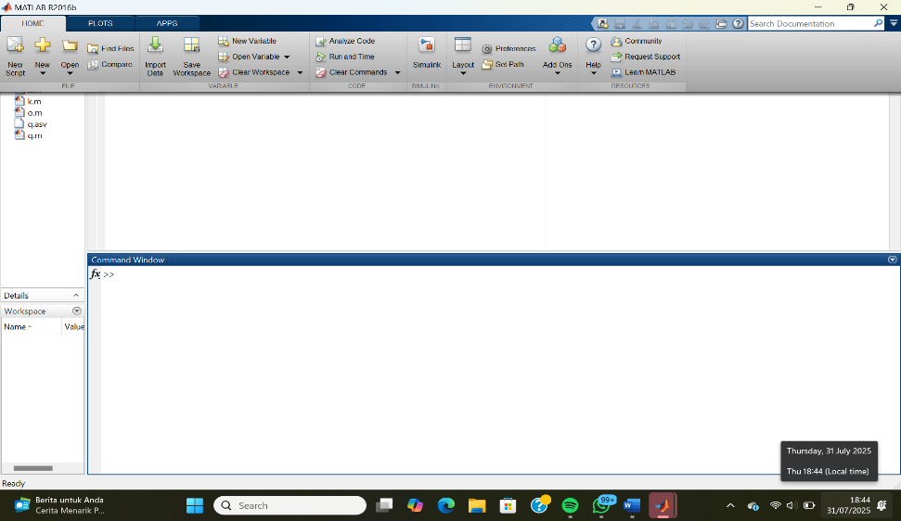
Gambar 2. 1 Tampilan command window
    - Editor
Editor merupakan salah satu fitur yang terdapat pada matlab yang di gunakan untuk menulis, mengedit, menjalankan, dan melihat hasil kode program dalam bentuk file skrip. Editor dilengkapi dengan fitur pendukung seperti pewarnaan sintaks untuk memudahkan pembacaan kode, kemampuan debugging untuk menemukan dan memperbaiki kesalahan, serta akses langsung untuk menjalankan program sehingga memudahkan proses pengembangan dan pengelolaan kode secara efisien.
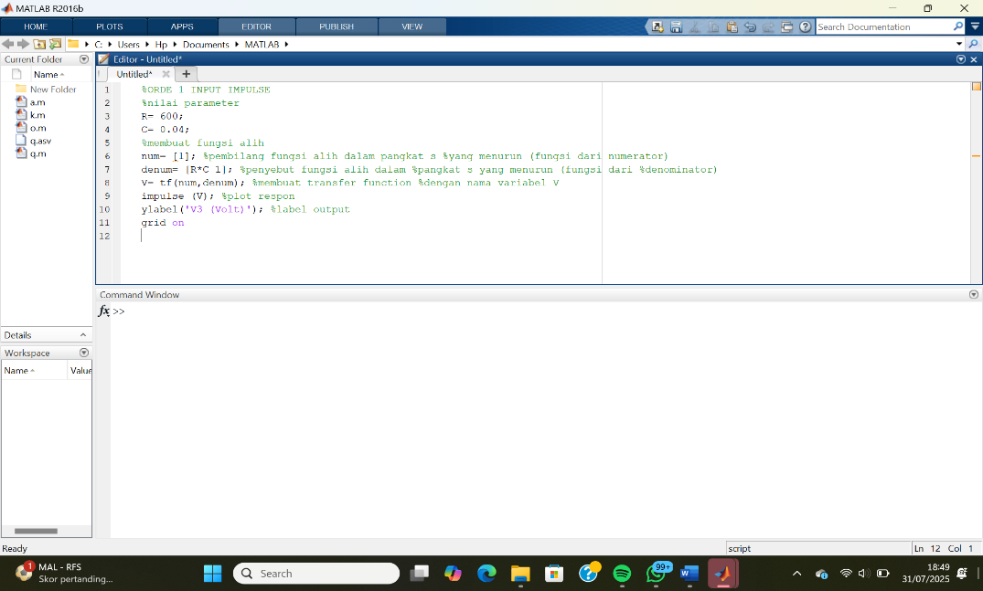
Gambar 2. 2 Tampilan editor
    - WorkSpace
Workspace pada MATLAB adalah area penyimpanan sementara yang menyimpan semua variabel yang aktif selama sesi kerja MATLAB berlangsung. Workspace ini memungkinkan pengguna untuk melihat, mengelola, dan mengakses data variabel yang telah dibuat baik melalui perintah langsung di Command Window maupun melalui skrip yang dijalankan. Variabel yang ada di workspace akan tetap ada dalam memori selama sesi MATLAB belum ditutup atau variabel belum dihapus secara eksplisit.
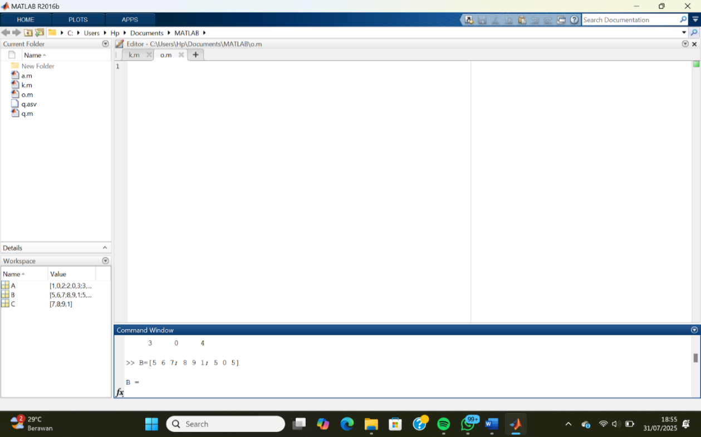
Gambar 2. 3 Tampilan workspace

- SIMULINK sebagai tools yang akan digunakan
Simulink merupakan salah satu fitur pada MATLAB yang berbentuk pemodelan berbasis blok diagram, tools ini sangat berguna dalam perancangan sistem kontrol, pada simulink ini nantinya kita akan menyambungkan blok blok komponen yang bisa kita dapatkan dari Library browser.
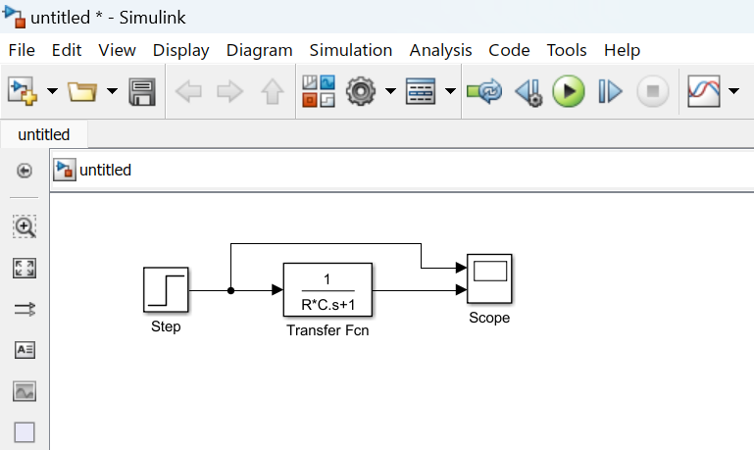
Gambar 2. 4 Tampilan simulink
- RUN
Tombol RUN kita gunakan untuk menjalankan script program pada MATLAB yang sudah kita salin di editor. Sebelum kita melakukan RUN pada suatu script perlu untuk kita menyimpan terlebih dahulu script yang akan kita jalankan, setelah kita simpan scriptnya kita bisa klik tombol RUN tersebut, dan MATLAB akan menjalankan keseluruhan script yang sudah kita salin pada editor.
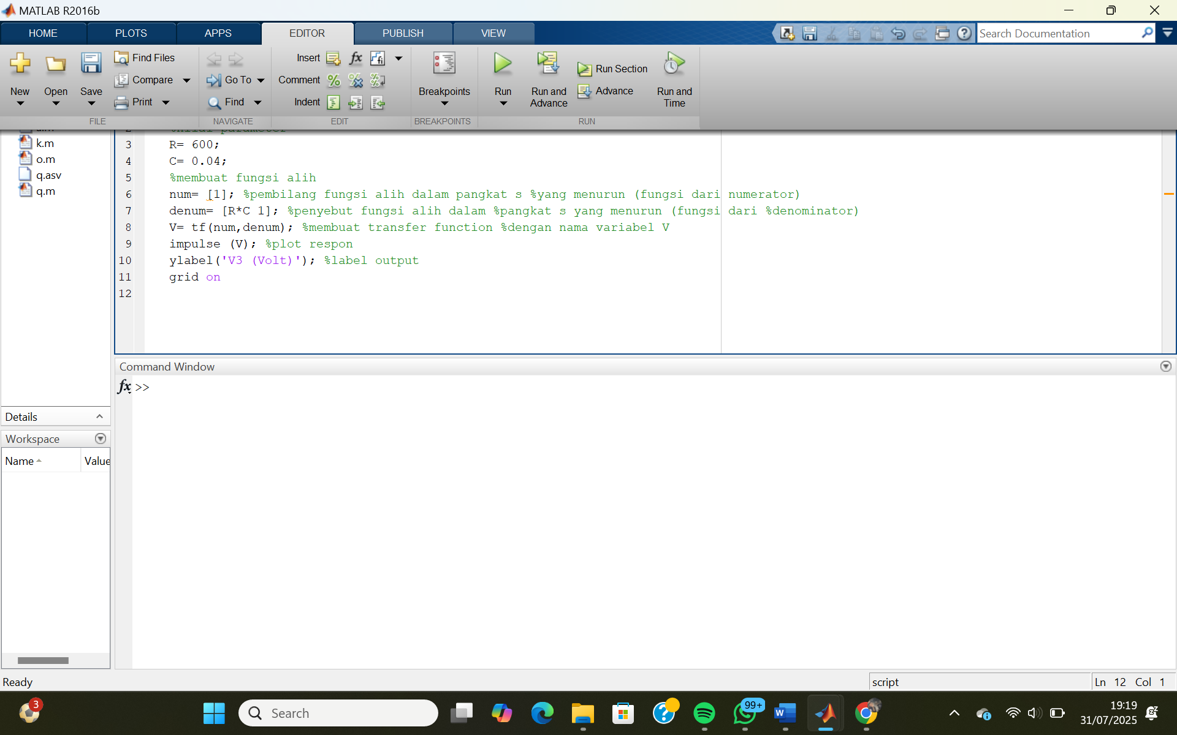
Gambar 2. 5 Tombol RUN
- HELP PLOT
Perintah “help plot” ini kita ketik pada command window yang mana bertujuan untuk mendapatkan informasi terkait penjelasan penjelsan dari fungsi dasar plot, fitur garis, warna, marker, dll.
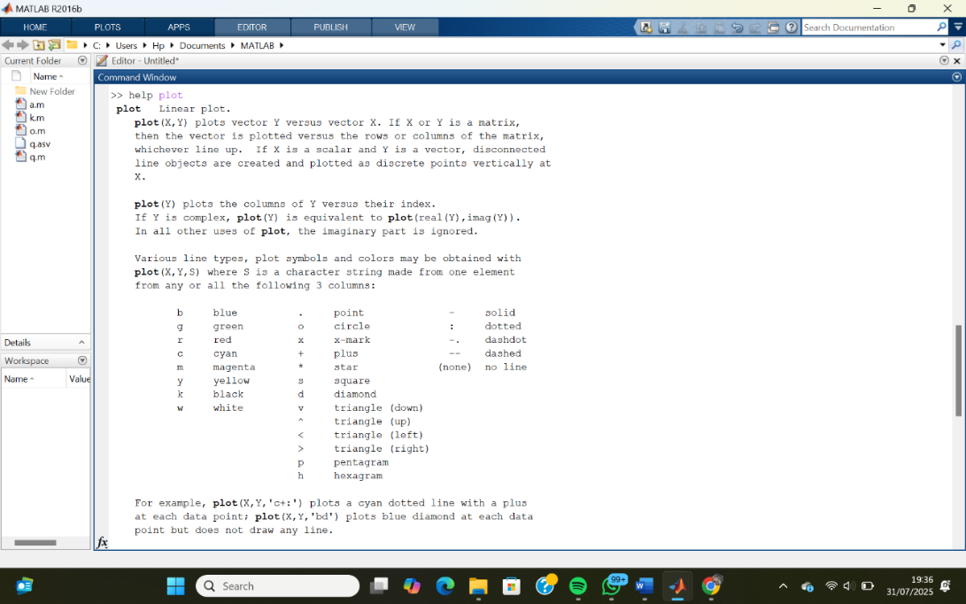
Gambar 2. 6 Tampilan penjelasan “help plot”

- Teori Penerapan
(Sub sub 12 pts, Tnr, Bold)
(Untuk isi 12 pts, line spacing 1,5)
Note: Teori tambahan minimal 2 lembar dengan gambar maksimal 1 per lembarnya dengan max ukuran gambar 25%. Jika ada gambar, berikan keterangan/caption!

NOTE:
PENOMORAN KETERANGAN/CAPTION GAMBAR DIMULAI DARI 2.7

BAB III

METODE PRAKTIKUM

  - Alat dan Bahan
PC yang sudah terinstal software Matlab

  - Langkah Praktikum
    - Buka software MATLAB hingga tampilannya seperti ini:
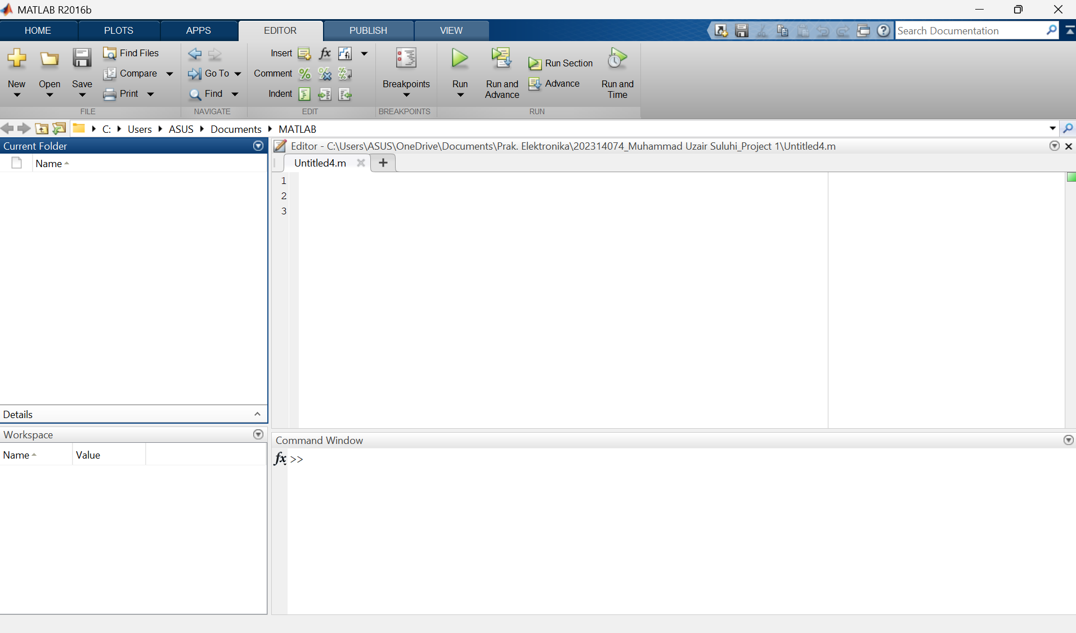
Gambar 3. 1 Tampilan awal MATLAB
    - Letakkan Script Program sesuai perintah kedalam Command Window.
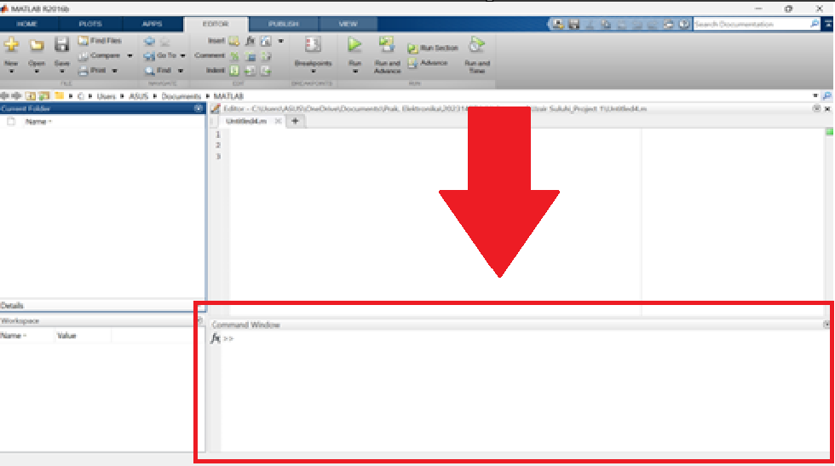
Gambar 3. 2 Command Window

    - Pada Command Window, buatlah program sebagai berikut:
Tabel 3. 1 Pengenalan dasar MATLAB
Script program | Hasil
- untuk membuat matriks dengan nama ‘A’
A=[1 2 3; 0 0 0; 3 4 5]
Tekan ‘enter’
- untuk membuat matriks dengan nama ‘B’
B=[5 6 7; 8 9 0; 5 0 5]
Tekan ‘enter’
- untuk membuat matriks dengan nama ‘C’
C=[6 7; 8 9]
Tekan ‘enter’
- trans_A = transpose matriks A, berdasarkan matriks A yang dibuat sebelumnya
trans_A=A’
Tekan ‘enter’
- inv_A = invers matriks A dab inv_B = invers matriks B berdasarkan matriks yang dibuat sebelumnya.  inv_A=inv(A)  inv_B=inv(B)  Tekan ‘enter’ | Apakah inv_A=inv(A) dapat berjalan? berikan alasan!  ........
- operasi penjumlahan
Z=A+B
Tekan ‘enter’
- operasi penjumlahan  Y=A+C  Tekan ‘enter’ | Apakah script program dapat berjalan?  Berikan alasan  ........................
- operasi perkalian
Y=A*B
Tekan ‘enter’
- komponen matriks dapat diperoleh dengan mengetik variabel matriks diikuti dengan ‘(baris,kolom)’  misal : A(X,Y) | A(1,2) memberikan hasil .....  A(:,1) memberikan hasil ….  B(1,:)memberikan hasil ....
- menghapus variabel pada workspace dan command window  clc  Tekan ‘enter’  clear all  Tekan ‘enter’ | clc berfungsi untuk  ....................................................................................................................  clear all berfungsi untuk  ....................................................................................................................

    - Bukalah ‘Editor’ dengan cara HomeNewScript
Editor adalah tempat dimana kita dapat menuliskan script seperti di command window, bedanya script program pada editor dapat disimpan sebagai file (dengan ekstensi .m). Hasil running program yang tertulis pada editor (mfile) akan ditampilkan pada command window. Pada praktikum ini akan dibuat plot diagram dengan menggunakan MATLAB mfile editor.
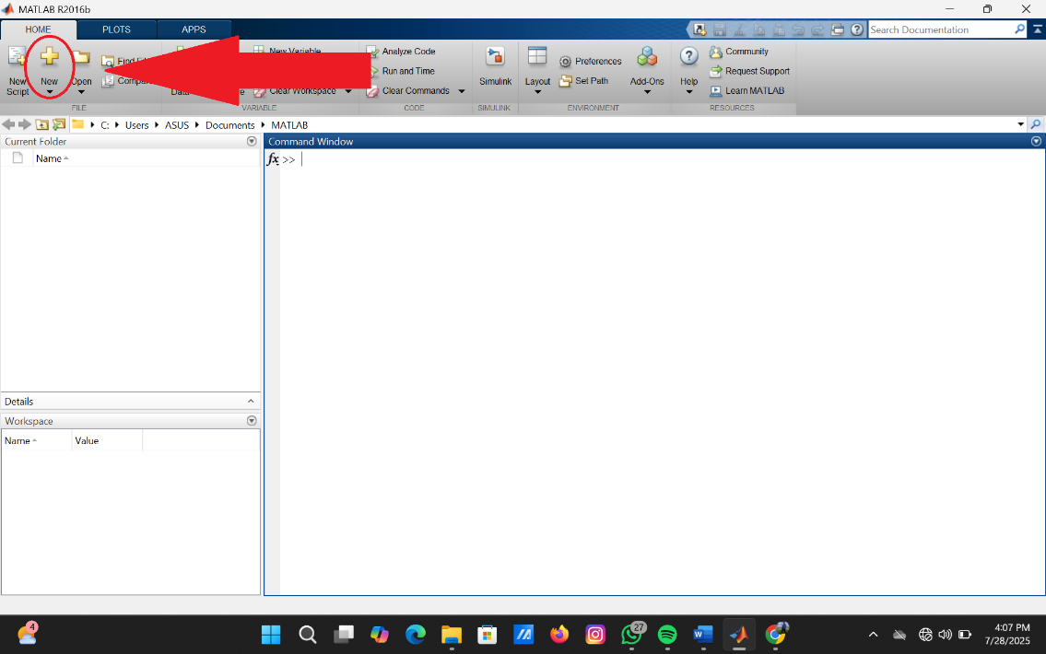
Gambar 3. 3 Menggunakan Editor pada MATLAB
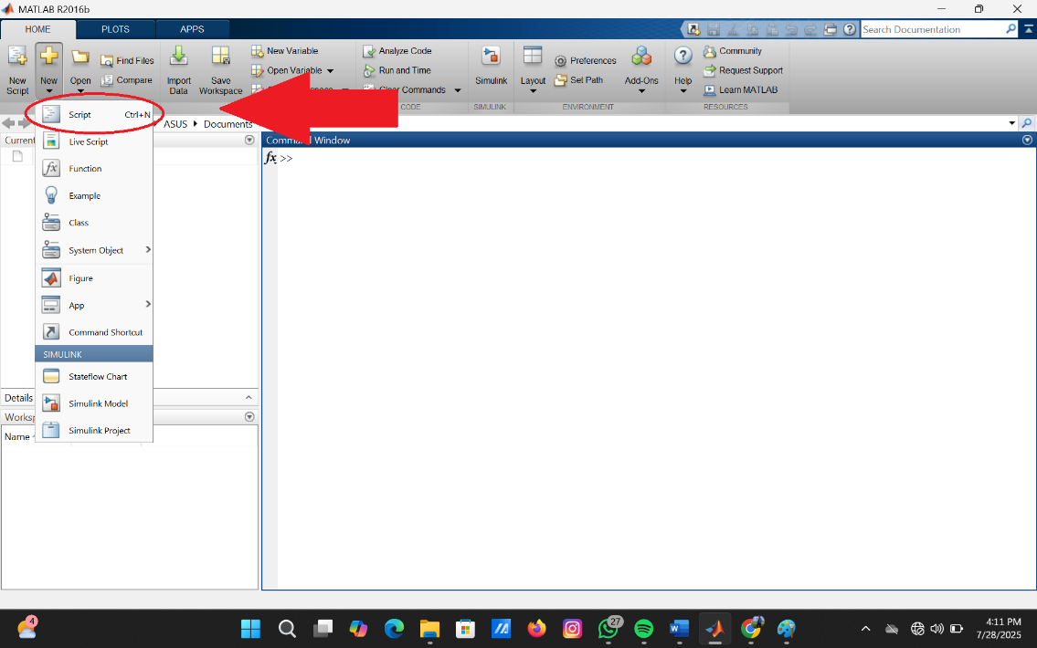
Gambar 3. 4 Membuka Script pada MATLAB
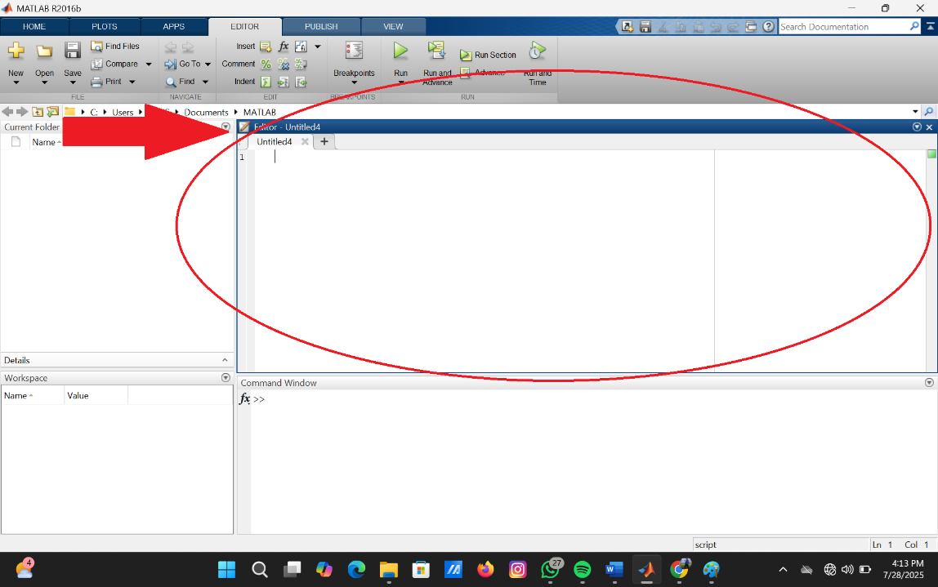
Gambar 3. 5 Tampilan Editor pada MATLAB
    - Setelah tertampil bagian editor, masukaan script berikut kedalam bagian editor, Ketik program 1 sebagai berikut:
t = -pi:pi/10:pi; %membuat variabel t dengan nilai -Phi hingga Phi, dengan interval phi/10
y = sin (t); %membuat variabel y yang nilainya bergantung pada t
plot (t,y); %membuat grafik dengan notasi variabel t(sebagai sumbu X) dan variabel y (sebagai sumbu Y)
% cukup sampai disini sudah bisa menghasilkan grafik X terhadap sumbu Y
%dapat pula ditambahkan title, label serta legend dll
title('Grafik sinus');
xlabel('t');
ylabel('y');
legend('y=sin(t)');

NB: anda juga dapat memperoleh informasi syntax matlab dengan cara ketik help ‘nama syntax’ pada command window, misal anda ingin tahu penjelasan ‘plot’, maka ketik help plot pada command window, klik enter.
    - Ketika sudah menuliskan script pada bagian editor maka tampilan matlab anda akan tampil seperti yang ada pada gambar dibawah ini.
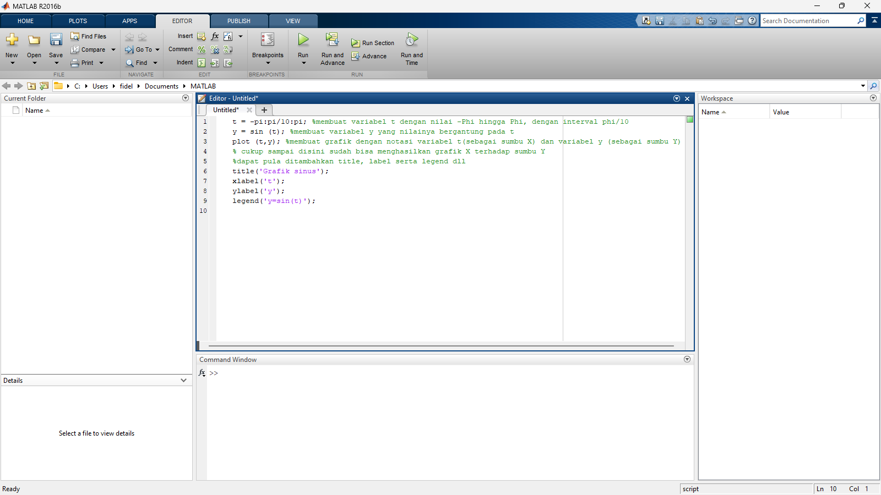
Gambar 3. 6 Tampilan script pada Editor
    - Jalankan/Run program 1 dengan cara klik menu EditorRun
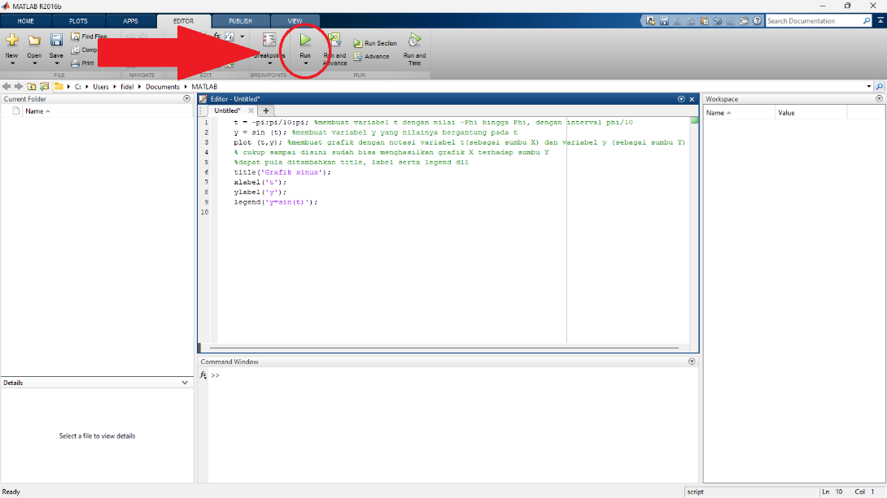
Gambar 3. 7 Klik RUN untuk menjalankan script
    - Ketika anda menjalankan/Run program 1, maka tampilan matlab anda akan berubah menjadi seperti gambar dibawah, dimana Matlab meminta anda untuk menyimpan file program anda terlebih dahulu sebelum menjalankan perintah
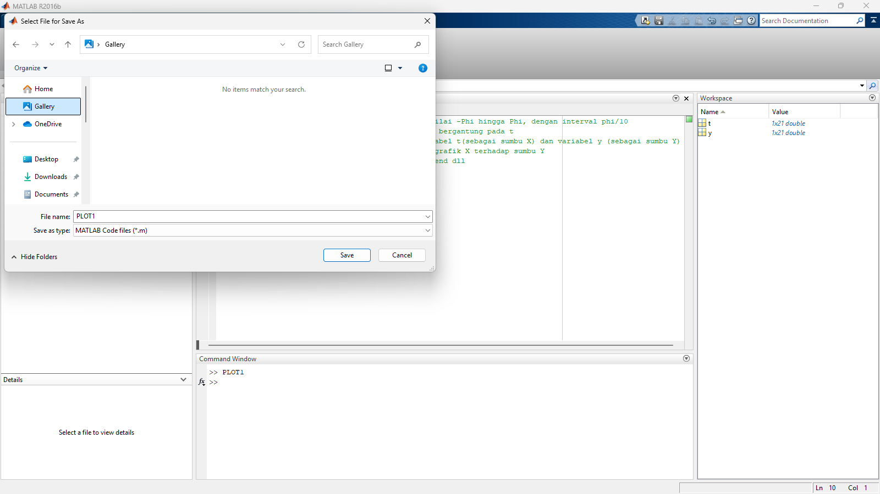
Gambar 3. 8 Menyimpan program
    - Pada bagian ini simpan file program anda dan berikan nama file seperti berikut PROGRAM1, *jangan anda berikan spasi, maupun angka diluar spasi maka program anda nantinya tidak dapat dijalankan!
    - Setelah menyimpan dan menjalankan maka Plot program 1 akan tertampil, screenshot-lah hasil plot yang telah anda buat menggunakan matlab, karena gambar tersebutlah yang nantinya akan menjadi bahan analisa anda!
    - Ketik program 2 sebagai berikut
t=-pi:pi/10:pi;
y=sin(t);
plot (t,y);
plot(t,y,'--rp','LineWidth',1);
title('Grafik sinus');
xlabel('t');
ylabel('y');
legend('y=sin(t)');
Warna, jenis, dan ketebalan garis pada grafik juga dapat diatur, misal: plot(t,y,'-.md','LineWidth',1), artinya plot t terhadap y,dengan garis dot putus putus (-.), warna magenta (m), marker Diamond pada tiap poinnya (d), dengan ketebalan garis adalah 1.2
    - Jalankan/Run dan simpan program 2 dengan cara klik menu EditorRun
    - Plot program 2 dan sertakan hasil plot pada laporan praktikum anda.

BAB IV

HASIL DAN ANALISA
(Kertas A4, 14 pts, Tnr, Bold)
(Lalu Enter 1 kali, untuk isi 12 pts, Tns, Line spacing 1,5)
  - Hasil Percobaan
Screenshoot hasil program anda, letakkan pada bagian ini, dan berikan keterangan/caption!

NOTE:
PENOMORAN KETERANGAN/CAPTION GAMBAR DIMULAI DARI 4.1

  - Analisa
(Sub sub bab 12 pts, Tnr, Bold)
(Untuk isi 12 pts, line spacing 1,5)
Note : Analisa minimal 2 lembar, maksimal 1 paragraf

  - Tugas Akhir
SHIFT 1
- Apa maksud “pi/10” pada script MATLAB?
- Apa yang terjadi jika matriks tidak memiliki invers? Jelaskan penyebabnya!
- Apa fungsi “y=sin(t)” pada script MATLAB?
- Apa yang terjadi jika ukuran matriks yang dijumlahkan tidak sama? Berikan contoh script dan jelaskan error-nya!
- Jelaskan perbedaan dari instruksi berikut pada MATLAB:
clc
clear all
- Buatkan sebuah matriks dengan hasil pertambahan antara variabel c dengan variabel d yang hasilnya nanti adalah:
8 0 17
3 5 2
13 2 5
Jangan lupa tampilkan juga script variabel yang telah buat!
Nb* Script yang terdeteksi sama maka nilai anda akan 0!
- Tampilan sebuah kurva dengan kondisi kurva menggunakan fungsi Tan (t) dengan warna line cyan, ketebalan line adalah 3, variasikan bentuk line menjadi dotted, dan ubahlah point pada kurva menjadi bentuk kotak, tidak lupa dengan mengisi “title”dengan format “Nama panggilan_NIM’’!!!

SHIFT 2
- Sebutkan perbedaan : dengan = pada script di MATLAB?
- Apa fungsi “title('Grafik sinus')” pada MATLAB?
- Apa fungsi “ xlabel('t')” pada script MATLAB?
- Apa fungsi ” ylabel('y')” pada script MATLAB?
- Apa yang terjadi apabila bagian t=-pi:pi/10:pi; pada program 1 dipindahkan ke akhir source code? Tampilkan perbandingannya dengan sebelum dipindahkan dan jelaskan penyebabnya!
- Buatkan sebuah matriks dengan hasil pengurangan antara variabel k dengan variabel l yang hasilnya nanti adalah:
2 18 9
40 56 89
35 50 66
Jangan lupa tampilkan juga script variabel yang telah buat!
Nb* Script yang terdeteksi sama maka nilai anda akan 0!
- Tampilkan sebuah kurva dengan kondisi kurva menggunakan fungsi cos (t) dengan warna line kuning, ketebalan line adalah 4, variasikan bentuk line menjadi dotted, dan ubahlah point pada kurva menjadi bentuk hexagram, tidak lupa dengan mengisi “title”dengan format “Nama panggilan_NIM’’!!!

Kerjakan Tugas Akhir sesuai dengan SHIFT anda dan jika ada gambar, berikan keterangan/caption!

NOTE:
- PENOMORAN KETERANGAN/CAPTION GAMBAR MELANJUTKAN PENOMORAN SEBELUMNYA PADA HASIL PERCOBAAN
- SOAL GAMBAR SELALU SERTAKAN WATERMARK DENGAN NIM ANDA, JAWABAN TANPA WATERMARK AKAN DIANGGAP SALAH!

BAB V

PENUTUP
(Kertas A4, 14 pts, Tnr, Bold)
(Lalu Enter 1 kali, untuk isi 12 pts, Tns, Line spacing 1,5)
  - Kesimpulan
(Sub sub bab 12 pts, Tnr, Bold)
(Untuk isi 12 pts, line spacing 1,5, Kesimpulan menjawab dari tujuan praktikum)
    - Kesimpulan kesimpulan
    - Kesimpulan kesimpulan
  - Saran
(Sub sub bab 12 pts, Tnr, Bold)
(untuk isi 12 pts, line spacing 1,5, saran minimal 2 poin)
Lorem ipsum dolor sit amet, consectetuer adipiscing elit. Maecenas porttitor congue massa. Fusce posuere, magna sed pulvinar ultricies, purus lectus malesuada libero, sit amet commodo magna eros quis urna.
  - Referensi
(Sub sub bab 12 pts, Tnr, Bold)
(untuk isi 12 pts, line spacing 1,5, saran minimal 2 poin, dengan format berdasarkan IEEE)

